Отчет по лабораторной работе №7

Дисциплина: Архитектура компьютерa

Челухаeв Кирилл Александрович

Содержание

Список иллюстраций

Список таблиц

# 1 Цель работы

Изучение команд условного и безусловного переходов. Приобретение навыков написания программ с использованием переходов. Знакомство с назначением и структурой файла листинга.

# 2 Задания

1. Реализация переходов в NASM
2. Изучение структуры файлы листинга
3. Задание для самостоятельной работы

# 3 Теоретическое введение

Для реализации ветвлений в ассемблере используются так называемые команды передачи управления или команды перехода. Можно выделить 2 типа переходов: * условный переход – выполнение или не выполнение перехода в определенную точку программы в зависимости от проверки условия. * безусловный переход – выполнение передачи управления в определенную точку программы без каких-либо условий.

# 4 Выполнение лабораторной работы

Я создал каталог lab07 для лабораторной работы №7 и создал в нем файл lab7-1.asm.(рис. **¿fig:001?**).

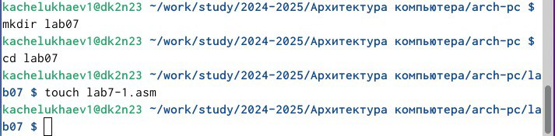

Я ввел в файл код программы из ТУИС, скомпилировал исполняемый файл и запустил его.(рис. **¿fig:002?**).

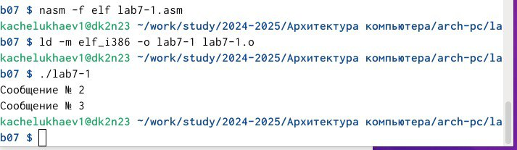

Далее я изменил текст программы добавив или изменив инструкции jmp, чтобы вывод программы был следующим:

*Сообщение № 3* Сообщение № 2 *Сообщение № 1

Я скомпилировал исполняемый файл и проверил его работу (рис. **¿fig:003?**).

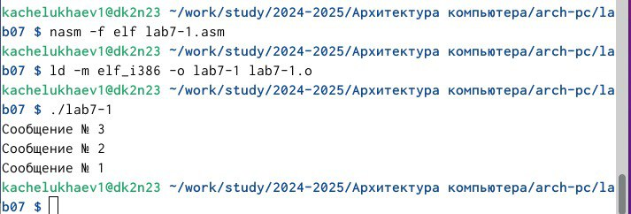

Далее я создал файл lab7-2.asm и ввел в него код программы, которая определяет и выводит на экран наибольшую из 3 целочисленных переменных: A,B и C. Создал исполняемый файл и проверил его работу для разных значений B. (рис. **¿fig:004?**).

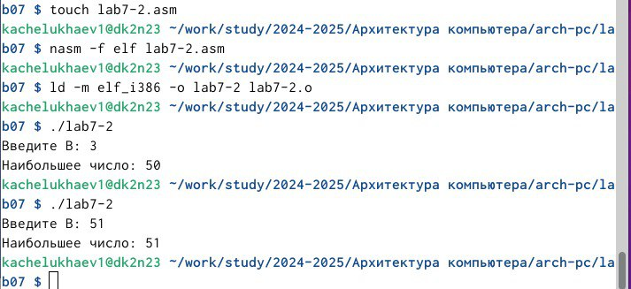

## 4.1 Изучение структуры файлы листинга

Обычно nasm создаёт в результате ассемблирования только объектный файл. Получить файл листинга можно, указав ключ -l и задав имя файла листинга в командной строке. Я создал файл листинга для программы из файла lab7-2.asm и открыл его. (рис. 1).

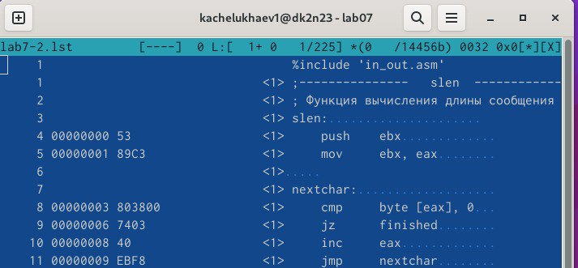

Рис. 1: 5

1. Строка 4: 4 00000000 53 <1> push ebx

* Адрес: 00000000 — это первый байт подпрограммы. Код будет помещён в память, начиная с этого адреса
* Машинный код: 53 — это шестнадцатеричное представление машинного кода для инструкции push ebx. Инструкция push помещает содержимое регистра ebx в стек.
* Комментарии: <1> указывают на тип элемента в листинге. В данном случае это просто инструкция на ассемблере
* Действие: сохраняет текущее значение регистра ebx в стеке. Это необходимо для сохранения значения регистра ebx, которое будет использоваться в этой подпрограмме.

1. Строка 5: 5 00000001 89C3 <1> mov ebx, eax

* Адрес: 00000001 — инструкция будет помещена по этому адресу, который на 1 байт больше, чем у предыдущей инструкции.
* Машинный код: 89C3 — это машинный код для инструкции mov ebx, eax
* Комментарии: <1> — Указывает, что это ассемблерная инструкция.
* Действие: перемещает содержимое регистра eax в регистр ebx.

1. Строка 8: 8 00000003 803800 <1> cmp byte [eax], 0

* Адрес: 00000003 - Адрес памяти для этой инструкции.
* Машинный код: 803800 - Машинный код для инструкции cmp byte [eax], 0.
* Комментарии: <1> - Указывает, что это ассемблерная инструкция.
* Действие: Сравнивает байт по адресу, указанному в eax, с нулем. Это нужно для определения конца строки.

## 4.2 Задание для самостоятельной работы

1. Напишите программу нахождения наименьшей из 3 целочисленных переменных a b c Значения переменных выбрать из табл. 7.5 в соответствии с вариантом, полученным при выполнении лабораторной работы № 7. Создайте исполняемый файл и проверьте его работу.

Я создал файл lab7-3.asm и написал в нем код для программы нахождения наименьшей из 3 целочисленных переменных a b c и проверил его работу (рис. 2).

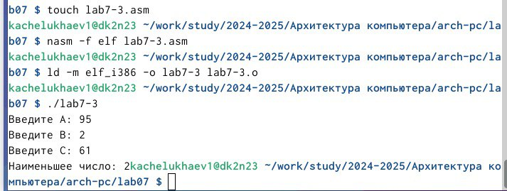

Рис. 2: 6

%include 'in_out.asm' ; Подключение внешнего файла  
  
SECTION .data  
 msg1: db 'Введите A: ', 0  
 msg2: db 'Введите B: ', 0  
 msg3: db 'Введите C: ', 0  
 msg_res: db 'Наименьшее число: ', 0  
 A: dd 0 ; Переменные для хранения A, B, и C  
 B: dd 0  
 C: dd 0  
  
SECTION .bss  
 min: resd 4 ; Переменная для хранения наименьшего числа  
  
SECTION .text  
 global _start  
  
_start:  
 ; ---- Ввод A ----  
 mov eax, msg1 ; Вывод сообщения "Введите A:"  
 call sprint  
 mov ecx, A ; Адрес переменной A  
 mov edx, 10 ; Максимальная длина ввода  
 call sread ; Ввод значения  
 mov eax, A  
 call atoi ; Преобразование строки в целое, результат в EAX  
 mov [A], eax ; Записываем преобразованное число в A  
  
 ; ---- Ввод B ----  
 mov eax, msg2 ; Вывод сообщения "Введите B:"  
 call sprint  
 mov ecx, B ; Адрес переменной B  
 mov edx, 10 ; Максимальная длина ввода  
 call sread ; Ввод значения  
 mov eax, B  
 call atoi ; Преобразование строки в целое, результат в EAX  
 mov [B], eax ; Записываем преобразованное число в B  
  
 ; ---- Ввод C ----  
 mov eax, msg3 ; Вывод сообщения "Введите C:"  
 call sprint  
 mov ecx, C ; Адрес переменной C  
 mov edx, 10 ; Максимальная длина ввода  
 call sread ; Ввод значения  
 mov eax, C  
 call atoi ; Преобразование строки в целое, результат в EAX  
 mov [C], eax ; Записываем преобразованное число в C  
  
 ; ---- Сравнение A и B ----  
 mov eax, [A] ; Загрузка значения A в eax  
 mov ebx, [B] ; Загрузка значения B в ebx  
 cmp eax, ebx ; Сравнение A и B  
 jle check_C ; Если A <= B, перейти к сравнению с C  
 mov eax, ebx ; Если A > B, то eax = B  
 ; иначе eax = A  
 mov [min],eax ; Сохраняем меньшее из A и B в min  
 jmp check_C_2 ; Пропустить следующую строчку, если A<=B  
  
 check_C:  
 mov eax,[A] ; eax = A  
 mov [min],eax ; Сохраняем меньшее из A и B в min  
  
  
 check_C_2:  
 ; ---- Сравнение min и C ----  
 mov eax, [min] ; Загрузка значения min(A, в eax  
 mov ebx, [C] ; Загрузка значения C в ebx  
 cmp eax, ebx ; Сравнение min(A,и C  
 jle fin ; Если min(A, <= C, перейти к fin  
 mov eax, ebx ; Если min(A,B) > C, то min(A,B,C) = C  
 mov [min],eax  
 ; иначе min(A,B,C)=min(A,B)  
  
 ; ---- Вывод результата ----  
 fin:  
 mov eax, msg_res ; Вывод сообщения "Наименьшее число: "  
 call sprint  
 mov eax, [min] ; Загрузка наименьшего числа из min  
 call iprint ; Вывод наименьшего числа  
 call quit ; Завершение программы

1. Напишите программу, которая для введенных с клавиатуры значений x и a вычисляет значение заданной функции f(x) и выводит результат вычислений. Вид функции f(x) выбрать из таблицы 7.6 вариантов заданий в соответствии с вариантом, полученным при выполнении лабораторной работы № 7. Создайте исполняемый файл и проверьте его работу для значений x и a из 7.6. Я создал файл lab7-4.asm и написал в нем код для вычисления функции в соответствии с моим вариантом (рис. **¿fig:007?**).



и проверил его работу (рис. 3).

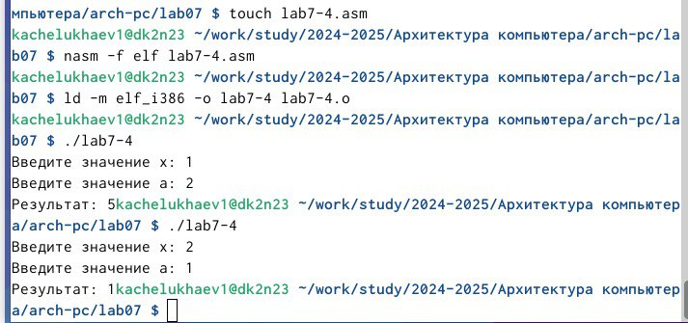

Рис. 3: 7

%include 'in_out.asm' ; Подключение внешнего файла  
  
SECTION .data  
 msg_x: db 'Введите значение x: ', 0  
 msg_a: db 'Введите значение a: ', 0  
 msg_res: db 'Результат: ', 0  
  
SECTION .bss  
 x: resd 4 ; Переменные для хранения x и a  
 a: resd 4  
  
SECTION .text  
 global _start  
  
_start:  
 ; ---- Ввод x ----  
 mov eax, msg_x ; Вывод сообщения "Введите значение x:"  
 call sprint  
 mov ecx, x ; Адрес переменной x  
 mov edx, 10 ; Максимальная длина ввода  
 call sread  
 mov eax, x  
 call atoi ; Преобразование строки в целое, результат в EAX  
 mov [x], eax  
  
 ; ---- Ввод a ----  
 mov eax, msg_a ; Вывод сообщения "Введите значение a:"  
 call sprint  
 mov ecx, a ; Адрес переменной a  
 mov edx, 10 ; Максимальная длина ввода  
 call sread  
 mov eax, a  
 call atoi ; Преобразование строки в целое, результат в EAX  
 mov [a], eax  
  
 ; ---- Проверка условия x >= a ----  
 mov eax, [x] ; Загрузка значения x  
 mov ebx, [a] ; Загрузка значения a  
 cmp eax, ebx ; Сравнение x и a  
 jge calc_x_minus_a ; Если x >= a, переходим к вычислению x - a  
  
 ; ---- Если x < a, то f(x) = 5 ----  
 mov eax, 5 ; Загрузка значения 5 в eax  
 jmp print_result ; Переход к выводу результата  
  
 ; ---- Вычисление x - a ----  
 calc_x_minus_a:  
 mov eax, [x] ; Загрузка значения x  
 sub eax, [a] ; Вычитание a из x (eax = x - a)  
  
 ; ---- Вывод результата ----  
 print_result:  
 mov edi, eax ; Результат в edi  
 mov eax, msg_res ; Вывод сообщения "Результат: "  
 call sprint  
 mov eax, edi ; Вывод значения результата  
 call iprint  
 call quit ; Завершение программы

# 5 Выводы

В итоге я изучил команды условного и безусловного переходов и приобрел навыки написания программ с использованием переходов. познакомился с назначением и структурой файла листинга.

# Список литературы